PLANTILLA

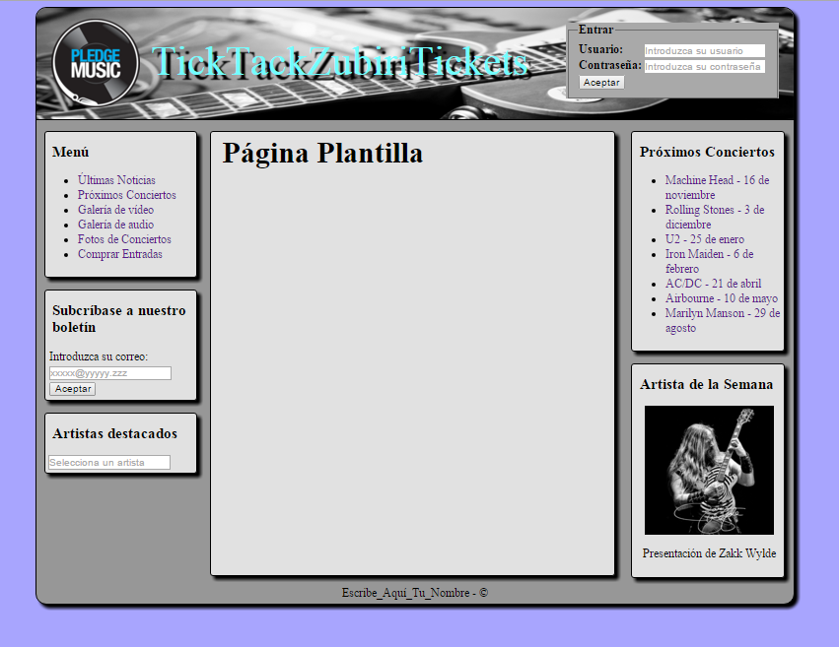

INDEX – ültimas noticias

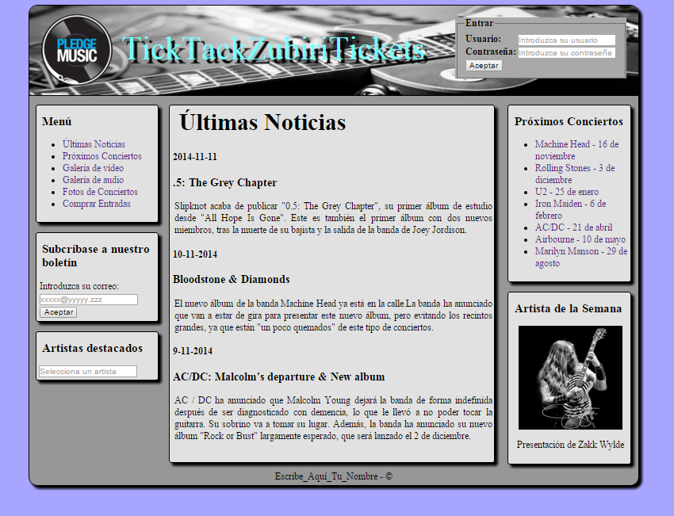

CONCIERTOS – Próximos conciertos

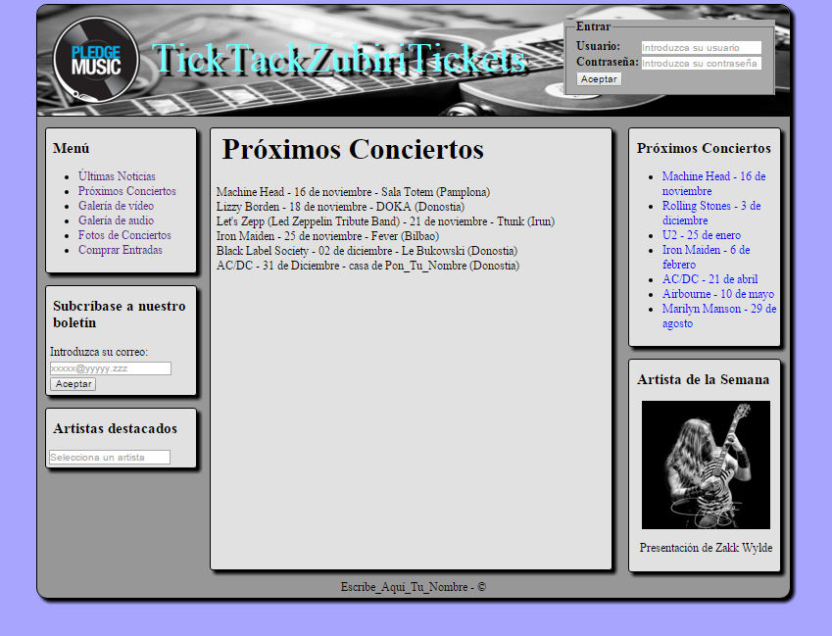

VIDEO – Galería de vídeos

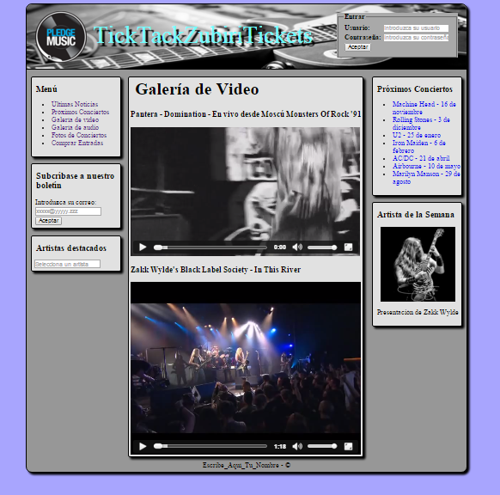

AUDIO – galería de audio

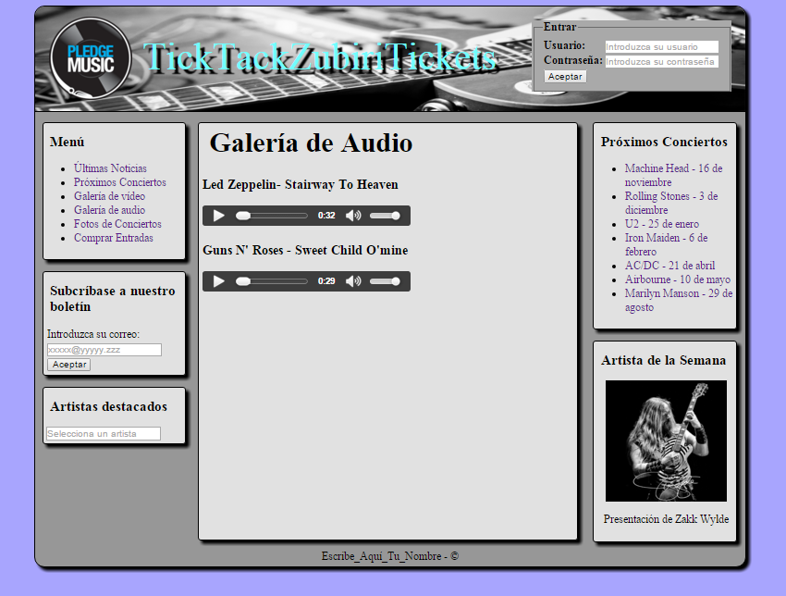

FOTOS – Fotos de conciertos

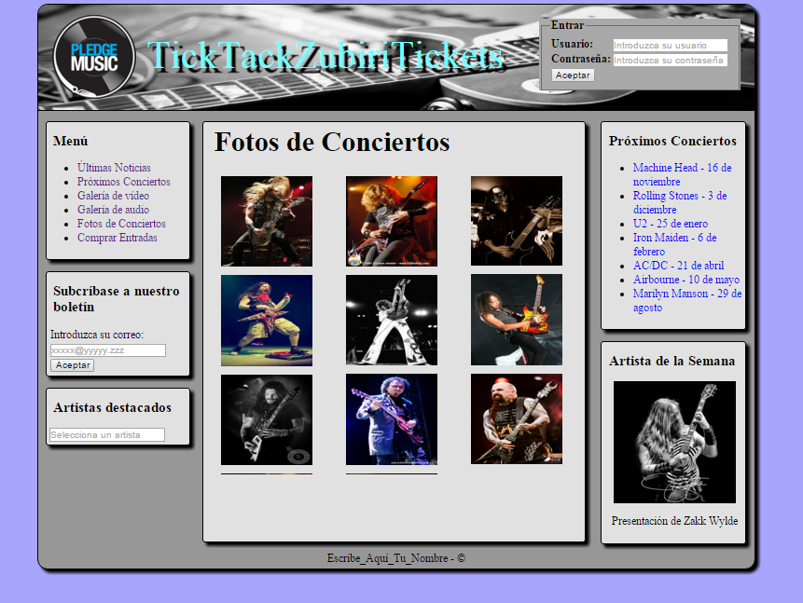

ENTRADAS – Comprar entradas

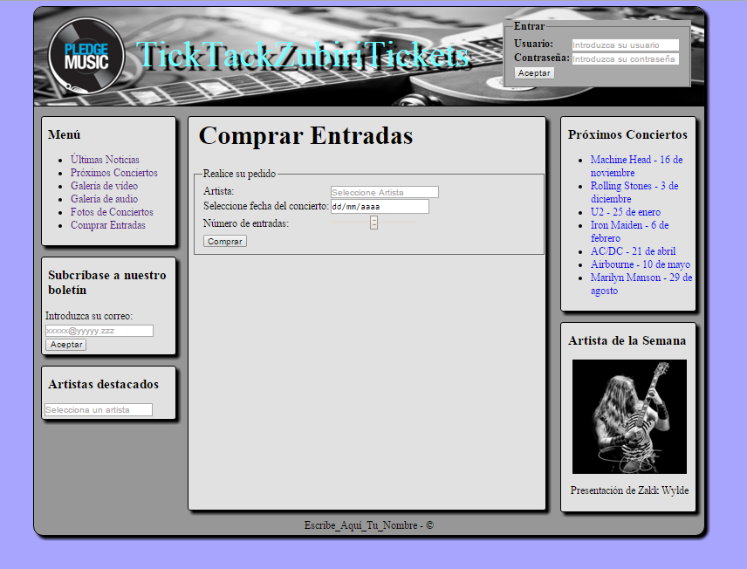

A tener en cuenta:

Al pasar el ratón por encima de un enlace éste cambia de aspecto, aparece en color negro y subrayado.

